Partecipazione ai forum
Loggarsi a Moodle ‘Gruppo di lavoro front office’
Cliccare sul proprio Nome e Cognome (in alto a destra), poi cliccare ‘Modifica’:
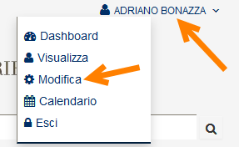
Sulla barra in alto cliccare ‘Preferenze:
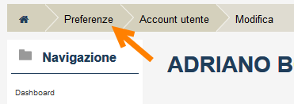
Cliccare ‘Preferenze forum’:
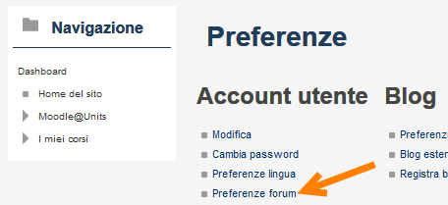
Scegliere il tipo di notifica via mail quando qualcuno posta un intervento sul forum...
Nessuna raccolta: una mail per ogni post sul forum
Completa: una mail riassuntiva al giorno con i messaggi completi
Oggetti: una mail riassuntiva al giorno con gli ‘oggetti’ dei post):
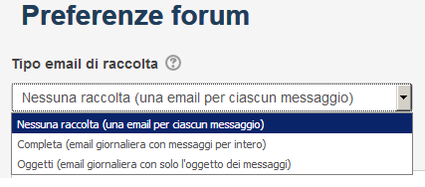
Sottoscrizione automatica forum: scegliere’Si’, quando si posta in un forum ci si iscrive in automatico a quel forum
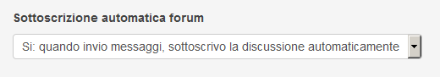
Evidenziamento messaggi forum: scegliere ‘Si’, i post non letti vengono evidenziati con una spunta
Poi cliccare ‘Salva modifiche’, la procedura è conclusa...
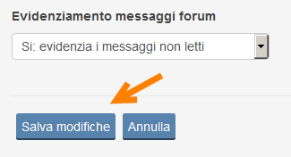
Tornando al corso Moodle (cliccando ‘I miei corsi’):
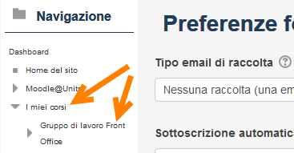
...si visualizza la pagina principale che contiene i tre forum del gruppo:
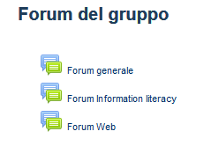
Cliccate un forum, ad es. ‘Forum generale’. Si apre il forum:
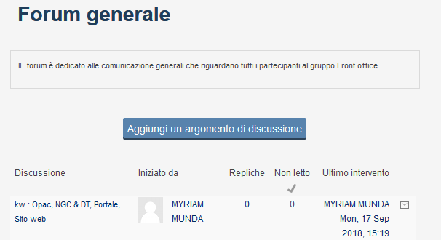
Sulla sinistra della pagina del corso, in ‘Amministrazione’, potete sottoscrivere il forum (in alternativa potete mandare un post al forum):
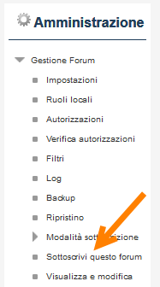
Quando cliccate un intervento sul forum vi posizionate sul singolo post
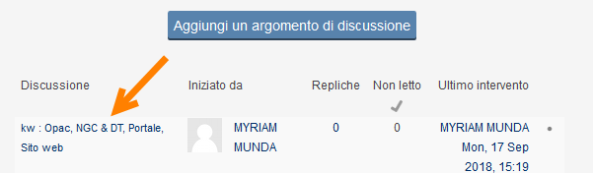
E qui eventualmente potete modificare la Visualizzazione:
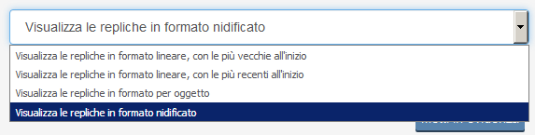
Consiglio ‘formato nidificato’, eventualmente provate gli altri formati...
Alla fine del post trovate:
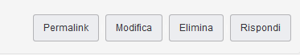
Permalink: è l’URL del post, comodo per rimandare ad un post specifico
Modifica: per modificare un vostro post
Elimina: lo dice la parole stessa ;-)
Rispondi: iniziate il ‘Thread’ del post, e qualcuno potrà poi rispondere al vostro post e così via...
Qualche consiglio:
inserire sempre un ‘oggetto’ molto pertinente e specifico (ma questo lo saprete già usando le mail)
cancellare solo post erronei, meglio mantenere la documentazione di quello che facciamo
quando postate tentate di rendere la vita facile a quelli che dovranno leggere un post fra sei mesi, quindi magari decidere quando aprire una nuova discussione o invece continuare con lo stesso thread, ecc
bisognerà farci un pò la mano quando i post saranno abbastanza numerosi...

